МИНИСТЕРСТВО НАУКИ И ВЫСШЕГО ОБРАЗОВАНИЯ

РОССИЙСКОЙ ФЕДЕРАЦИИ

ФЕДЕРАЛЬНОЕ ГОСУДАРСТВЕННОЕ БЮДЖЕТНОЕ

ОБРАЗОВАТЕЛЬНОЕ УЧРЕЖДЕНИЕ ВЫСШЕГО ОБРАЗОВАНИЯ

«ВОРОНЕЖСКИЙ ГОСУДАРСТВЕННЫЙ ТЕХНИЧЕСКИЙ УНИВЕРСИТЕТ»

(ФГБОУ ВО «ВГТУ»)

Факультет информационных технологий и компьютерной безопасности

Кафедра Систем управления и информационных технологий в строительстве

# ОТЧЁТ ПО ЛАБОРАТОРНОЙ РАБОТЕ №4

по дисциплине «Основы программирования и алгоритмизации»

Тема: ОСОБЕННОСТИ ИСПОЛЬЗВАНИЯ ДАННЫХ РАЗЛИЧНОГО ТИПА

**Расчетно-пояснительная записка**

Разработал студент В.А. Никитин

Подпись, дата Инициалы, фамилия

Руководитель О.В. Минакова Подпись, дата Инициалы, фамилия

Нормоконтролер О.В. Минакова

Подпись, дата Инициалы, фамилия

Защищена _________________ Оценка _________________

дата 202

Воронеж

2024 г.

**Постановка задачи**

**Цель работы:** Закрепление навыков применения базовых типов данных.

***Вариант задания 19***

|  |  |
| --- | --- |
| 19 | Известно, что бригада строителей может построить дом за х дней. Определить сколько получит бригада за строительство дома, если известно, что при его строительстве в n дней их зарплата равна S рублей, каждый день просрочки уменьшает ее на 50/n %, а досрочная сдача увеличивает на эту же сумму. |

**Задание:**

1. Составить алгоритм решения задачи
2. Написать программу в соответствии с заданным вариантом

**Ход работы**

1) x - количество дней, за которое бригада может построить дом,

2) n - количество дней, за которое бригада построила дом.

3) s - базовая зарплата за строительство дома

Я разбил процессы на основные этапы для блок-схемы:

1. Начало - определение начала алгоритма.

2. Ввод значений x, n, s - пользователь вводит необходимые значения.

3. Вычисление просрочки срока строительства - применение формулы для расчета.

4. Вычисление итоговой зарплаты - применение формулы для расчета.

5. Вывод результата - отображение вычисленной зарплаты.

6. Конец - определение конца алгоритма.

Для лучшего отображения я выбрала стандартные элементы блок-схем:

1. Овалы для начала и конца алгоритма.
2. Параллелограммы для ввода/вывода данных.
3. Прямоугольники для обозначения процессов или действий (ввод, вычисление).

Создадим блок-схему в программе «Microsoft Word», используя функцию «Фигуры» во вкладке «Вставка», выберем и вставим необходимые фигуры. После этого на поле ввода появятся формы, из которых составим блок-схему (Рис. 1).

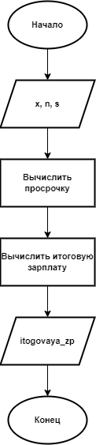

Рис. 1 – Блок схема

После составления алгоритма переходим к написанию программы в соответствии с вариантом. Пользуясь блок-схемой, напишем программу в приложении «Microsoft Visual Studio 2022». Далее по заданию нам необходимо написать программу (рис. 2). Начнем с импорта необходимых библиотек. Для работы с вводом и выводом данных в C используется стандартная библиотека <stdio.h>, а также <locale.h>, с её помощью можно установить локализацию для программы с помощью функции setlocale().

Далее объявляем переменные:

1. float x; — количество дней, за которое бригада может построить дом.
2. int n — количество дней, за которое бригада построила дом.
3. int s — базовая зарплата за строительство дома.

Реализуем ввод пользовательских данных для x, n и s с помощью функции scanf, которая считывает ввод пользователя в переменные.

Вычисляем просрочки срока строительства с использованием ранее установленной формулы и сохраняем результат в переменную prosrochka.

Далее вычисляем итоговую зарплату с использованием ранее установленной формулы и сохраняем результат в переменную itogovaya_zp.

Выводим итоговую зарплату на экран с использованием функции printf.

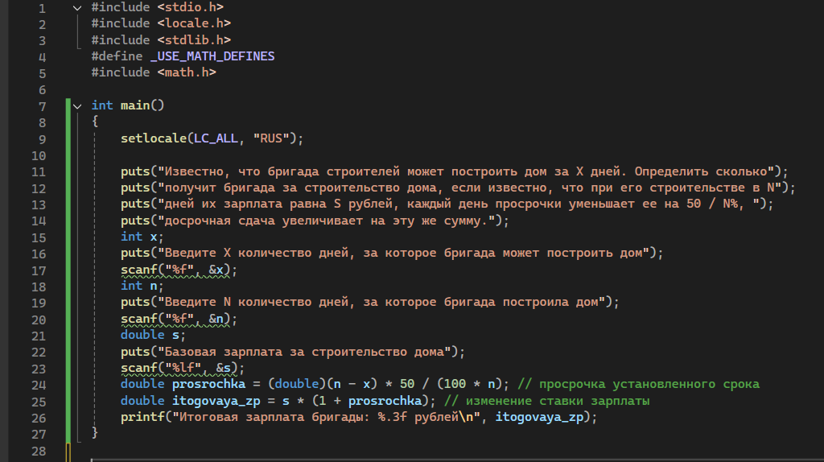

Рис. 2 – Код программы

Для подтверждения правильной работы программы рассчитаем контрольный пример и сверим его с результатами, полученными после выполнения алгоритма.

Возьмём за нужное для постройки дома количество  
дней - 500 (переменная x) и количество дней, за которое бригада   
построила дом – 600 (переменная n). Также введём базовую   
зарплату 100000 (переменная s). Затем считаем просрочку (переменная prosrochka) (n - x) * 50 / (100 * n) получаем -0,053. Далее высчитываем итоговую зарплату (переменная itogovaya_zp) s * (1 + prosrochka). Итоговая зарплата равна 94711,393.

Сверяем контрольный пример с результатами работы программы (Рис. 3) и убеждаемся в правильности выполнения алгоритма.

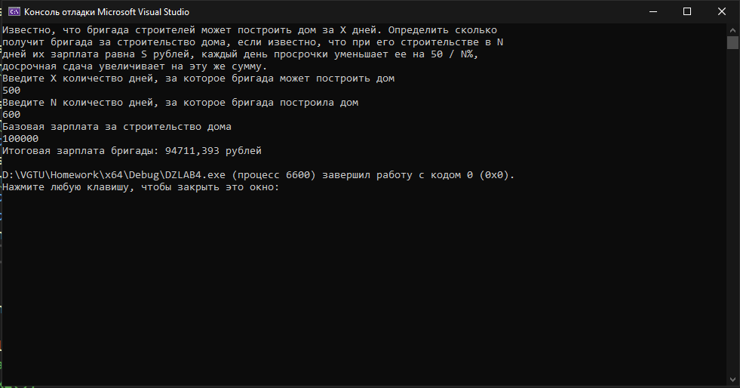

Рис. 3 – Консоль программы

**Структура программы**

|  |  |
| --- | --- |
| Директивы препроцессора | #include <stdio.h>  #include <locale.h>  #include <stdlib.h>  #define _USE_MATH_DEFINES  #include <math.h> |
| Собственные объявления, включая переопределения, новые типы, прототипы собственных функций | int x; int n; double s; double prosrochka; double itogovaya_zp; |
| Функция main() | int main()  {  setlocale(LC_ALL, "RUS");  puts("Известно, что бригада строителей может построить дом за X дней. Определить сколько");  puts("получит бригада за строительство дома, если известно, что при его строительстве в N");  puts("дней их зарплата равна S рублей, каждый день просрочки уменьшает ее на 50 / N%, ");  puts("досрочная сдача увеличивает на эту же сумму.");  int x;  puts("Введите X количество дней, за которое бригада может построить дом");  scanf("%f", &x);  int n;  puts("Введите N количество дней, за которое бригада построила дом");  scanf("%f", &n);  double s;  puts("Базовая зарплата за строительство дома");  scanf("%lf", &s);  double prosrochka = (double)(n - x) * 50 / (100 * n); // просрочка установленного срока  double itogovaya_zp = s * (1 + prosrochka); // изменение ставки зарплаты  printf("Итоговая зарплата бригады: %.3f рублей\n", itogovaya_zp);  } |

Табл. 1 – Структура программы

**Вывод**

В заключение хочу подвести итоги выполненной лабораторной работы. В ходе работы я улучшил свои навыки работы с базовыми типами данных: char, int, float и double. Я создал программу, использующую один из этих типов для решения конкретной задачи, и проверил её корректность с помощью контрольного примера. Эта лабораторная работа дала мне возможность не только изучить теоретический материал, но и применить его на практике.